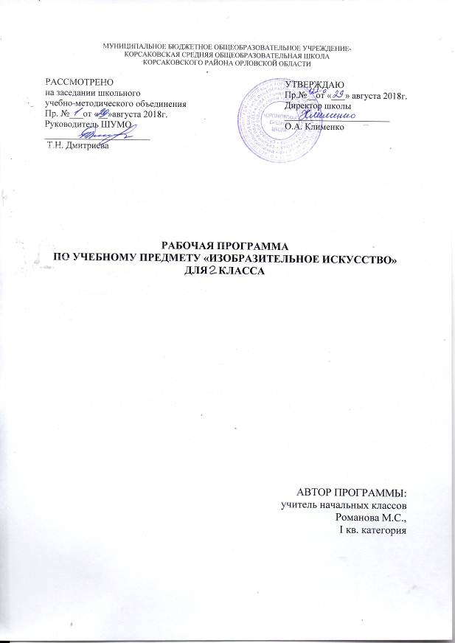

- Пояснительная записка

Программа разработана на основе примерной программы по изобразительному искусству и авторской программы Б.М. Неменского «Изобразительное искусство», М.:«Просвещение» 2011г. Она соответствует требованиям федерального государственного образовательного стандарта общего начального образования (приказ Минобрнауки РФ № 373 от 6 октября 2009г.)
Изобразительное искусство в начальной школе является базовым предметом. По сравнению с остальными учебными предметами, развивающими рационально-логический тип мышления, изобразительное искусство направлено в основном на формирование эмоционально-образного, художественного типа мышления, что является условием становления интеллектуальной и духовной деятельности растущей личности.
Цели курса:
- воспитание эстетических чувств, интереса к изобразительному искусству; обогащение нравственного опыта, представлений о добре и зле; воспитание нравственных чувств, уважения к культуре народов многонациональной России и других стран; готовность и способность выражать и отстаивать свою общественную позицию в искусстве и через искусство;
- развитие воображения, желания и умения подходить к любой своей деятельности творчески, способности к восприятию искусства и окружающего мира, умений и навыков сотрудничества в художественной деятельности;
- освоение первоначальных знаний о пластических искусствах: изобразительных, декоративно-прикладных, архитектуре и дизайне — их роли в жизни человека и общества;
- овладение элементарной художественной грамотой; формирование художественного кругозора и приобретение опыта работы в различных видах художественно-творческой деятельности, разными художественными материалами; совершенствование эстетического вкуса.
Задачи обучения:
- совершенствование эмоционально-образного восприятия произведений искусства и окружающего мира;
- развитие способности видеть проявление художественной культуры в реальной жизни (музеи, архитектура, дизайн, скульптура и др.);
формирование навыков работы с различными художественными материалами.
Рабочая программа по учебному предмету «Изобразительное искусство» во 2 классе предназначена также и для детей с ограниченными возможностями здоровья в составе общеобразовательного класса с обязательным учетом способностей конкретного обучающегося.
Место учебного предмета «Изобразительное искусство» в учебном плане.
В соответствии с ООП НОО рабочая программа 2 класса рассчитана на 35 часов в год при 1 часе в неделю (35 учебных недель).

II. Планируемые результаты освоения учебного предмета
Личностные результаты отражаются в индивидуальных качественных свойствах учащихся, которые они должны преобразование в процессе освоения учебного предмета по программе «Изобразительное искусство»:
- чувство гордости за культуру и искусство Родины, своего города;
- уважительное отношение к культуре и искусству других народов нашей страны и мира в целом;
- понимание особой роли культуры и искусства в жизни общества и каждого отдельного человека;
- сформированность эстетических чувств, художественно-творческого мышления, наблюдательности и фантазии;
- сформированность эстетических потребностей (потребностей на общении с искусством, природой, потребностей в творческом отношении к окружающему миру, потребностей в самостоятельной практической творческой деятельности), ценностей и чувств;
- развитие этических чувств, доброжелательности и эмоционально—нравственной отзывчивости, понимания и сопереживания чувствам других людей;
- овладение навыками коллективной деятельности в процессе совместной творческой работ в команде одноклассников од руководством учителя;
- умение сотрудничать с товарищами в процессе совместной деятельности, соотносить свою часть рабаты с общим замыслом;
- умение обсуждать и анализировать собственную художественную деятельность и работу одноклассников с позиций творческих задач данной темы, с точки зрения содержания и средств его выражения.
Метапредметные результаты характеризуют уровень сформулированности универсальных способностей учащихся, проявляющихся в познавательной и практической творческой деятельности:
- освоение способов решения проблем творческого и поискового характера;
- овладение умением творческого видения с позиций художника, т. е. умением сравнивать, анализировать, выделять главное, обобщать;
- формирование умения понимать причины успеха неуспеха учебной деятельности и способности конструктивно действовать даже в ситуациях неуспеха;
- освоение начальных форм познавательной и личностной рефлексии;
- овладение логическими действиями сравнения, анализа, синтеза, обобщения, классификации по родовидовым признакам;
- овладение умением вести диалог, распределять функции и роли в процессе выполнения коллективной творческой работы;
- использование средств информационных технологий для решения различных учебно-творческих задач в процессе поиска дополнительного изобразительного материала, выполнение творческих проектов, отдельных упражнений по живописи, графике, моделированию и т. д.;
- умение планировать и грамотно осуществлять учебные действия в соответствии с поставленной задачей, находить варианты решения различных художественно-творческих задач;
- умение рационально строить самостоятельную творческую деятельность, умение организовать место занятий;
- осознанное стремление к освоению новых знаний и умений, к достижению более высоких и оригинальных творческих результатов.
Предметные результаты характеризуют опыт учащихся в художественно-творческой деятельности, который приобретается и закрепляется в процессе освоения учебного предмета:
- сформированность первоначальных представлений о роли изобразительного искусства в жизни человека, его роли в духовно-нравственном развитии человека;
- сформированность основ художественной культуры, в том числе на материале художественной культуры родного края, эстетического отношения к миру; понимание красоты как ценности, потребности в художественном творчестве и в общении с искусством;
- овладение практическими умениями и навыками в восприятии, анализе и оценке произведений искусства;
- овладение элементарными практическими умениями и навыками в различных видах художественной деятельности (рисунке, живописи, скульптуре, художественном конструировании), а также в специфических формах художественной деятельности, базирующихся на ИКТ (цифровая фотография, видеозапись, элементы мультипликации и пр.);
- знание видов художественной деятельности: изобразительной (живопись, графика, скульптура), конструктивной (дизайна и архитектура), декоративной (народных и прикладные виды искусства);
- •знание основных видов и жанров пространственно-визуальных искусств;
- понимание образной природы искусства;
- •эстетическая оценка явлений природы , событий окружающего мира
- применение художественных умений, знаний и представлений в процессе выполнения художественно-творческих работ;
- усвоение названий ведущих художественных музеев России
- способность использовать в художественно-творческой дельности различные художественные материалы и художественные техники;
- способность передавать в художественно-творческой деятельности характер, эмоциональных состояния и свое отношение к природе, человеку, обществу;
- умение компоновать на плоскости листа и в объеме заду манный художественный образ;
- умение приводить примеры произведений искусства, выражающих красоту мудрости и богатой духовной жизни, красоту внутреннего мира человека.

- Содержание программы (35 ч)
Как и чем работают художник?- 8 час.
Представление о разнообразии художественных материалов, которые использует в своей работе художник. Выразительные возможности художественных материалов. Особенности, свойства и характер различных материалов.
Цвет: основные, составные, дополнительные цвета. Смешение красок. Роль черной и белой красок. Ритм линий, ритм пятен. Лепка. Моделирование из бумаги. Коллаж.
Реальность и фантазия – 7 час.
Для изображения реальности необходимо воображение. Для создания фантастического образа необходима опора на реальность. Значение фантазии и воображения для творчества художника. Изображение реальных и фантастических животных. Изображение узоров, увиденных в природе, и орнаментов для украшения человека. Изображение фантазийных построек. Развитие духовной и эмоциональной сферы ребенка через общение с природой.
О чём говорит искусство -11 час.
Важнейшая тема курса. Искусство выражает чувства человека, его понимание и отношение к тому, что он изображает, украшает и строит. Изображение состояний (настроений) в природе. Изображение доброго и злого сказочного образа. Украшения, характеризующие контрастных по характеру, по их намерениям персонажей. Постройки для добрых и злых, разных по характеру сказочных героев.
Как говорит искусство – 9 час.
Средства образной выразительности в изобразительном искусстве. Эмоциональное воздействие цвета: теплое - холодное, звонкое и глухое звучание цвета. Выразительные возможности линии. Понятие ритма; ритм пятен, линий. Выразительность соотношения пропорций. Выразительность фактур. Язык изобразительного искусства и его выразительные средства служат выражению мыслей и чувств художника

Формы организации образовательного процесса:

Форма обучения – традиционная классно-урочная, методы обучения – наблюдение, беседа, экскурсии. Использование ИКТ.
КАЛЕНДАРНО-ТЕМАТИЧЕСКОЕ ПЛАНИРОВАНИЕ 2 КЛАСС (35 ч)

№ | Тема урока | Кол-во часов
Как и чем работает художник? (8 часов)
1 | Три основных цвета — желтый, красный, синий. | 1
2 | Белая и черная краски. | 1
3 | Волшебные серые. Серая краска может превратиться в цвет. | 1
4 | Пастель и цветные мелки, акварель, их выразительные возможности. | 1
5 | Что может пластилин? Как работать с пластилином?
6 | Бумага, ножницы клей. Выразительные возможности аппликации. | 1
7 | Выразительность материалов для работы в объеме. | 1
8 | Неожиданные материалы (обобщение темы) | 1
Реальность и фантазия (7 часов)
9 | Изображение и реальность. | 1
10 | Изображение и фантазия. | 1
11 | Украшение и реальность. | 1
12 | Украшение и фантазия. | 1
13 | Постройка и реальность. | 1
14 | Постройка и фантазия. | 1
15 | Братья-Мастера Изображения, Украшения и Постройки всегда работают вместе (обобщение темы) | 1
О чем говорит искусство (11 часов)
16 | Изображение природы в различных состояниях. | 1
17 | Изображения характера животных. | 1
18 | Изображение характера человека: женский образ (добрый) | 1
19 | Изображение характера человека: женский образ (злой). | 1
20 | Изображение характера человека: мужской образ (добрый). | 1
21 | Изображение характера человека: мужской образ (злой) | 1
22 | Образ человека в скульптуре. | 1
23 | Человек и его украшения. | 1
24 | О чем говорят украшения? | 1
25 | Образ здания. | 1
26 | В изображении, украшении и постройке человек выражает свои чувства, мысли, настроение, свое отношение к миру (обобщение темы) | 1
Как говорит искусство (9 часов)
27 | Теплые и холодные цвета. Борьба теплого и холодного. | 1
28 | Тихие и звонкие цвета. | 1
29 | Что такое ритм линий? | 1
30 | Характер линий . | 1
31 | Ритм пятен. | 1
32 | Пропорции выражают характер. | 1
33-34 | Ритм линий и пятен, цвет, пропорции-средства выразительности. | 2
35 | Обобщающий урок года. «В гостях у Братьев-Мастеров» | 1

Учебно-методическое обеспечение

- Б.М. Неменский, В.Г.Горяев, Л.А.Неменская. Сборник программ для 1 -4 классов – М.: Просвещение, 2011.
- Е.И. Коротеева под ред. Л.А.Неменского. Искусство и ты. Учебник для 2 класса - М.: Просвещение, 2012г..
- Л.Ю. Бушкова. Изобразительное искусство 2 класс: поурочные разработки по учебнику Л.А. Неменской - М: ВАКО, 2011г.
- Под редакцией Б.М. Неменского. Уроки изобразительного искусства 1-4 класс: поурочные разработки. М: Просвещение, 2014г.

Лист корректировки рабочей программы по
Название темы | Дата проведения по плану | Причина корректировки | Корректирующие мероприятия (сокращено, объединено) | Дата проведения по факту

